Test ImportTool Version 0.4

Test einlesen eines bereits vorhandenen Belegs

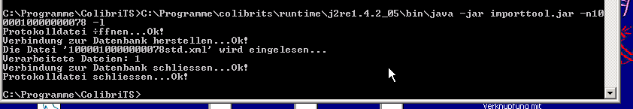

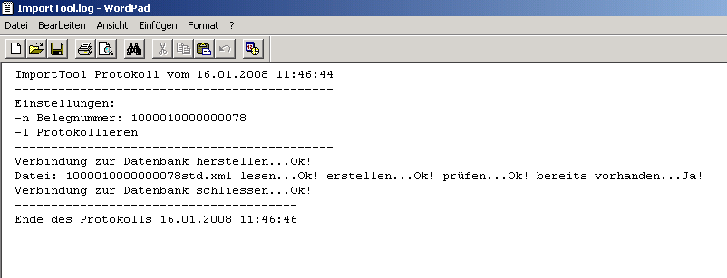

Ok, es gibt eine Fehlermeldung

Test einlesen mehrere Belege, die bereits vorhanden sind

C:\Programme\colibrits\runtime\j2re1.4.2_05\bin\java -jar importtool.jar -l
-s2008-01-16T08:00:00 -e2008-01-16T12:00:00

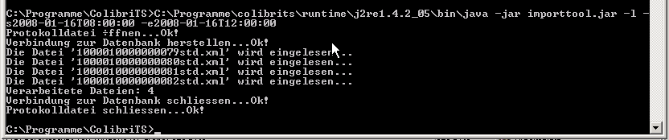

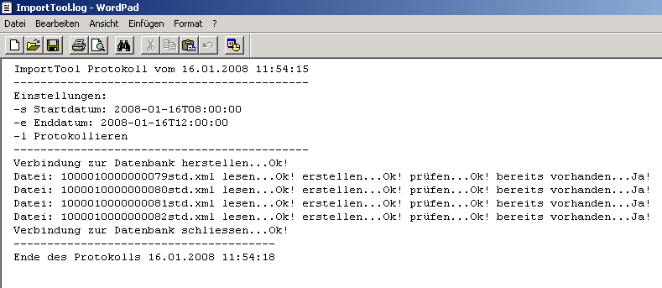

Test mit richtigem Import

Ausgangslage

- Tagesabschluss (definierte Ausgangsbasis)
- Backup der Datenbank MySQL erstellen
- Diverse Belege buchen
- Backup zurückspielen
- Import der „verlorenen“ Belege ausführen
- Kontrollieren

Erzeugte Belege Tests:

Stand Start Test

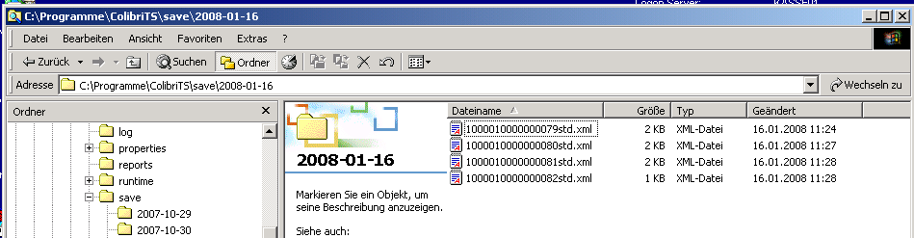

Stand Ende Test

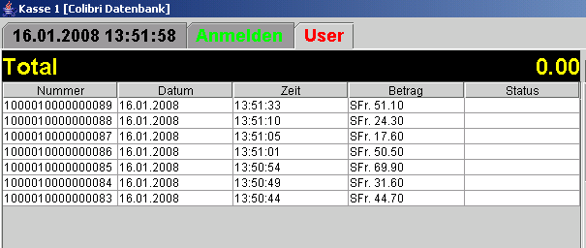
XML-Save-Files

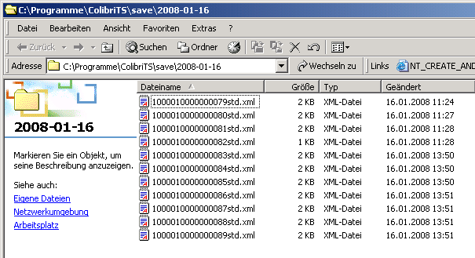

Backup zurückspielen

Belegliste nach Restore Backup

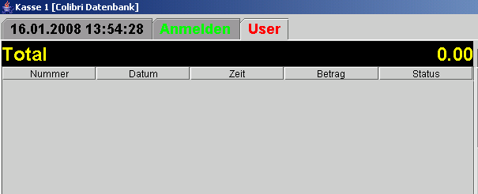

Ok, ist leer
ImportTool Belege Nr 83-89 zurücklesen im Zeitraum von 12:00 bis 14:00

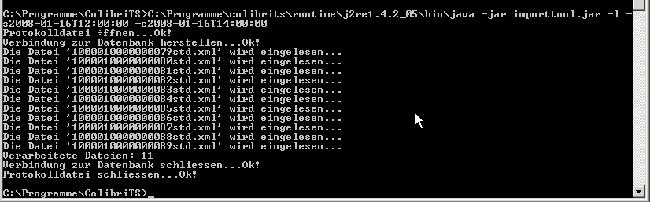

Wieso wurden die Belege von 79 bis 82 auch eingelesen?

Logfile

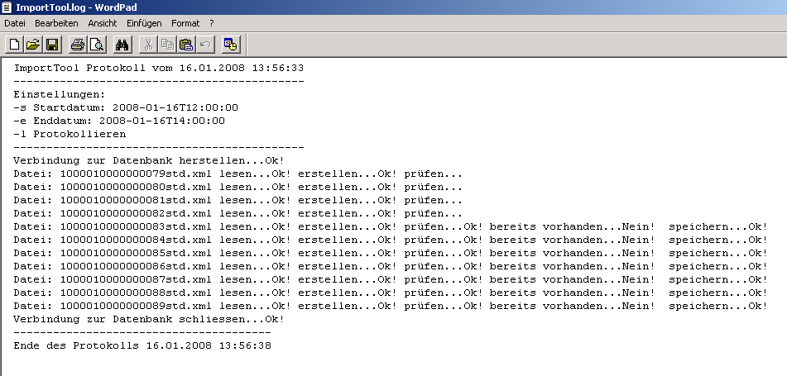

Wie sieht es nun in der Kasse aus

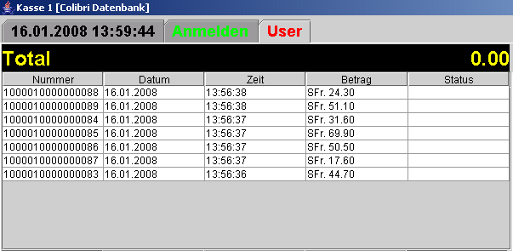

Vergleich mit Stand vor Import

Scheint OK zu sein, nur die Reihenfolge der Belege hat sich geändert

